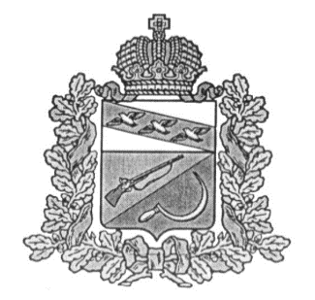

**АДМИНИСТРАЦИЯ**

**ВЫШНЕОЛЬХОВАТСКОГО СЕЛЬСОВЕТА**

ЩИГРОВСКОГО РАЙОНА КУРСКОЙ ОБЛАСТИ

**П О С Т А Н О В Л Е Н И Е**

От 25 января 2023 года № 8

Об отмене постановления Администрации

Вышнеольховатского сельсовета Щигровского района

от 24.02. 2021г. № 9 «Об утверждении

Перечня муниципальных услуг,

предоставляемых Администрацией

Вышнеольховатского сельсовета

Щигровского района Курской области»

В соответствии с Федеральным законом от 06.10.2003 г. №131-ФЗ «Об общих принципах организации местного самоуправления в Российской Федерации», на основании протеста Щигровской межрайонной прокуратуры от № , Администрация Вышнеольховатского сельсовета Щигровского района

Постановляет:

1. Постановления Администрации Вышнеольховатского сельсовета Щигровского района от 24 февраля 2021г. № 9 «Об утверждении Перечня муниципальных услуг, предоставляемых Администрацией Вышнеольховатского сельсовета Щигровского района Курской области» отменить.
2. Контроль за исполнением постановлением оставляю за собой.

3. Постановление вступает в силу со дня его обнародования.

Глава Вышнеольховатского сельсовета А.В.Николаенкова